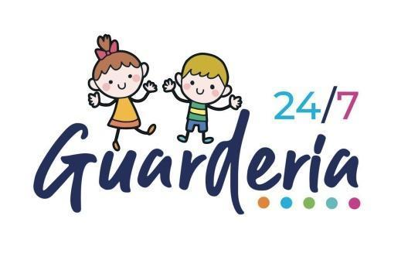 Segunda Sesión Ordinaria del Consejo Directivo
Programa Guardería 24/7

Ubicación: | Sala de Juntas del programa Inclusión , calle 5 de Febrero #249 esquina con Analco, Col. Las Conchas
Fecha: | Martes 29 de Noviembre del 2022
Hora: | 11:45 horas
Orden del día:
- Bienvenida.
- Lista de asistencia y declaración de quórum legal.
- Aprobación de la orden del día.
- Informe de avances y actividades.
- Presentación y en su caso aprobación del padrón de beneficiarios.
- Asuntos Varios
- Clausura.

